物理模拟冲刺试卷（四）参考答案

1．【答案】　C

【详解】　核裂变反应是指重核在粒子的轰击后变成两个中等质量的核并释放能量的反应，O和Si都不是重核，故A、B错误；U＋n→Ba＋Kr＋3n是重核的裂变，故C正确；Ra→Rn＋He是原子核的衰变，不是裂变，故D错误。

2．【答案】

C

3．【答案】B

【详解】A．由题意可知，若粒子带正电，运动轨迹如图所示，若粒子带负电，由对称性，粒子在电场中向上偏转，磁场中运动的圆轨迹与正粒子圆轨迹相重合，不论带何种电荷，都符合题意，A错误；

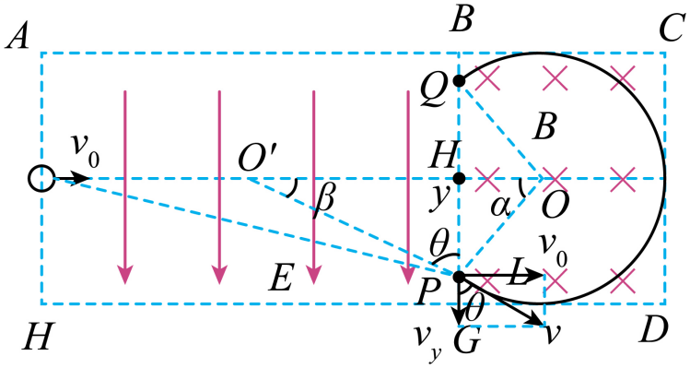

B．如图所示，取正粒子运动轨迹，轨迹恰好和磁场另外三个边界相切，运动个圆周后返回电场,所以圆弧对应的圆心角为，可知图中设定的，设粒子在磁场中运动轨道半径为*r*,由几何关系





设*P*点速度为,根据速度的分解可得

，

粒子在电场中做类平抛运动，设粒子在电场中运动时间为，则有

，

由几何关系



联立解得



B正确；

C．带电粒子在匀强磁场中做匀速圆周运动，由洛伦磁力提供向心力，可得





代入数据解得



C错误；

D．若电场强度减弱，粒子进入磁场的偏转角减小，粒子在磁场中运动的轨道半径减小，圆轨道对应的圆心角变小，所以在磁场中运动时间将变短，D错误。选B。

4．【答案】C

【详解】根据牛顿第二定律有解得卫星A的轨道半径大于卫星B的轨道半径，则有A错误；卫星做匀速圆周运动，由万有引力提供向心力，则有卫星的动能两卫星质量相等，卫星A的轨道半径大于卫星B的轨道半径，则有B错误；根据开普勒第三定律有，由于卫星A的轨道半径大于卫星B的轨道半径，则有C正确；D．卫星做匀速圆周运动，由万有引力提供向心力，则有卫星与地心连线单位时间内扫过的面积，解得由于卫星A的轨道半径大于卫星B的轨道半径，则有

5．【答案】C

【解析】波源 $S_{1}$ 的相位为 $φ_{1}=10πt+\frac{π}{3}$，波源 $S_{2}$ 的相位为 $φ_{2}=10πt−\frac{π}{6}$，由于 $Δφ=φ_{1}−φ_{2}=\frac{π}{2}$，可知波源 $S_{1}$ 的相位比波源 $S_{2}$ 的相位超前 $\frac{π}{2}$，故A错误； $P$ 处质点到两波源的距离差为0，但由于两波源振动步调既不一致也不相反，则 $P$ 点既不是振动加强点也不是振动减弱点，振幅小于 $0.2m$，故B错误；已知波速为 $40m/s$，周期 $T=\frac{2π}{ω}=\frac{1}{5}s$，则波长 $λ=vT=8m$，波源 $S_{1}$ 的相位比波源 $S_{2}$ 的相位超前 $\frac{π}{2}$，即超前 $\frac{T}{4}$，在波源 $S_{2}$ 的波向 $Q$ 点传播的过程中，逆着波的传播方向另找一点 $S′_{2}$，如图所示，使 $S_{2}S′_{2}=\frac{λ}{4}=2m$，则 $S′_{2}$ 比 $S_{2}$ 的相位超前 $\frac{π}{2}$，即超前 $\frac{T}{4}$，那么 $S_{1}$ 和 $S′_{2}$ 可看成两个振动步调一致的波源， $Q$ 处质点到 $S_{1}$ 和 $S′_{2}$ 两波源的距离差为 $Δx=(\sqrt{(2\sqrt{3})^{2}+2^{2}}+2−2)m=4m=\frac{λ}{2}$，则可知 $Q(−\sqrt{3}m,2m,0)$ 处为振动减弱处，故C正确； $t=0$ 时刻波源 $S_{1}$ 和 $S_{2}$ 的位移方向相反，则加速度方向相反，故D错误．

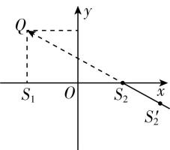

【易错警示】 错误理解振动加强点的性质

本题易误选B，误认为波程差等于零的点就是振动加强点．某质点的振动是加强还是减弱，取决于该点到两相干波源的距离之差 $Δr$ 和相干波源的振动步调．

6．【答案】A

**【解析】**根据等量异种点电荷形成的电场特点可知， $A$、 $C$ 和 $B$、 $D$ 处的点电荷在 $a$、 $b$、 $c$、 $d$ 四点处的电场分布如图甲所示, $A$ 点和 $C$ 点处的点电荷形成的电场中电场强度 $E_{ay}=E_{cy}$、 $E_{by}=E_{dy}$，方向都是竖直向下， $B$ 点和 $D$ 点处的点电荷形成的电场中电场强度 $E_{ax}=E_{cx}$、 $E_{bx}=E_{dx}$，方向都是水平向右，且 $E_{ay}=E_{cy}=E_{bx}=E_{dx}$， $E_{by}=E_{dy}=E_{ax}=E_{cx}$，根据电场强度的叠加可知 $a$、 $b$、 $c$、 $d$ 四点的电场强度大小相等， $A$**正确**；选取无穷远电势为零，可知正电荷周围的电势离正电荷越近电势越高，且为正值，离负电荷越近电势越低且为负值，根据对称性和叠加原理可知 $φ_{a}=φ_{b}>φ_{c}=φ_{d}$， $B$**错误**；根据等量异种点电荷形成的电场特点可知，四个点电荷在 $P$、 $d$ 两点处电场分布如图乙所示，根据库仑定律及几何关系有 $E_{AC}=\frac{16kQ}{5\sqrt{5}R^{2}}$， $E_{BD}=\frac{40kQ}{9R^{2}}$， $E′_{AC}=\frac{16kQ}{13\sqrt{13}R^{2}}$， $E′_{BD}=\frac{96kQ}{25R^{2}}$，根据场强叠加法则可知 $d$ 点电场强度大于 $P$ 点电场强度， $C$**错误**；根据电势的叠加原理可知 $A$ 点的 $+Q$ 和 $C$ 点的 $−Q$ 电荷在 $P$ 点和 $N$ 点产生的电势之和均为零， $B$ 点的 $+Q$ 和 $D$ 点的 $−Q$ 电荷形成的电场线如图丙所示，可知电场线方向由 $N$ 指向 $P$，根据沿着电场线方向电势逐渐降低可知 $φ_{N}>φ_{P}$， $D$**错误**。

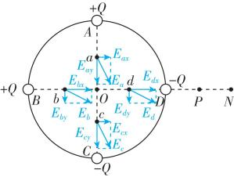 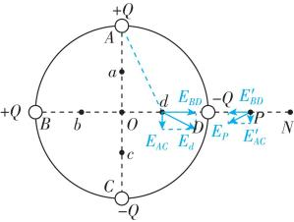 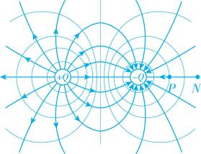

甲 乙 丙

【命题创新 】电场和电势的叠加属于高考中的常考点，近几年等量同种或异种点电荷的场强均有考查，本题巧妙地构建了四个点电荷，可构建成两对异种点电荷模型，考查学生对电场和电势叠加的理解，需要学生具备一定的对称思想。

7．【答案】BC

【解析】对长木板，受力分析如图甲所示，由牛顿第二定律得 $F_{2}−μ_{1}mg−μ_{2}(M+m)g=Ma_{M}$，解得 $a_{M}=1m/s^{2}$，A错误；取长木板的运动方向为正方向，对小物块在 $0～2s$ 内，由牛顿第二定律得 $μ_{1}mg−F_{1}=ma_{1}$，解得 $a_{1}=−2m/s^{2}$， $2s$ 后，对小物块由牛顿第二定律有 $μ_{1}mg=ma_{2}$，解得 $a_{2}=4m/s^{2}$，作出长木板和小物块在 $0∼4s$ 内的 $v−t$ 图像如图乙中图线 $a$、 $b$ 所示，由图乙可知， $0∼2s$ 内小物块做匀加速直线运动，位移大小 $x=4m$，拉力 $F_{1}$ 对小物块做功为 $W=F_{1}x=12J$，B正确；两条 $v−t$ 图线围成图形的面积表示小物块相对于木板运动的长度，由 $v−t$ 图像知 $L=12m$，小物块与长木板之间的摩擦生热 $Q=μ_{1}mgL=24J$，C正确；由功能关系知，恒力对小物块和木板组成的系统做的功等于系统机械能的增加量和摩擦生热之和，D错误．

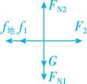 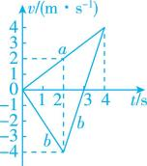

甲 乙

8．【答案】AD

【详解】A．将鱼作为光源，鱼发出的光经水面折射后，进入村民的眼睛，由于此过程的入射角小于折射角，村民沿进入人眼的折射光的反向延长线看到鱼的虚像处于实际鱼的上方，即鱼的实际深度比村民观察到的要深，A正确；

B．根据题意可知，角的最大值为临界角，根据

可知

B错误；

C．看到与水面成角的方向有一条鱼，鱼作为光源发出的光经过水面后的折射光路图，如图所示

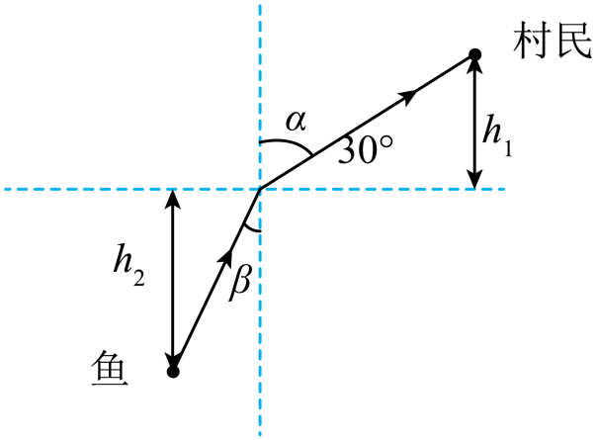

上述光路图折射角

令入射角为，则有

解得

令，，根据几何关系可知

解得

C错误；

D．将村民作为光源，村民发出的光经水面折射后，进入鱼的眼睛，由于此过程的入射角大于折射角，鱼沿进入鱼眼的折射光的反向延长线看到村民的虚像处于实际村民的上方，即鱼看到的村民位置比村民的实际位置要高，D正确。

选AD。

9．【答案】AC

【详解】A．由图2可知，在0.4s时刻，小煤块的加速度发生了突变，则此时小煤块与传送带共速，此时小煤块的速度大小为

可知传送带的运行速率为，A正确；

BC．小煤块与传送带共速前，对小煤块根据牛顿第二定律可得

小煤块与传送带共速后，对小煤块根据牛顿第二定律可得

其中，，联立解得，

B错误，C正确；

D．共速前，小煤块相对传送带向上运动的距离为

小煤块离开传送带的速度大小为

共速后，小煤块相对传送带向下运动的距离为

由于，则小煤块在传送带上留下的痕迹长度为2.56m，D错误。

选AC。

10．【答案】AC

【详解】风速加倍时，永磁体转动的转速与角速度均加倍，根据正弦交流电峰值表达式，可知风速加倍时发电机两端电压变为原来的2倍，即，风速加倍时角速度均加倍，则，可得风速加倍时，发电机两端电压的瞬时值表达式为，A正确；将变压器与负载整体作为一个等效电阻，其阻值为，设发电机两端电压有效值为*U*，则原线圈的电流，将滑动触头从最下端滑到接近最上端的过程中*R*接入电路的阻值变小，等效电阻变小，变大，则定值电阻*r*的分压变大，电压表读数变小，B错误；滑动变阻器*R*的最大阻值为，可得等效电阻的最大值为，将*r*看成电源的内阻，当等效电阻等于等效电源内阻*r*时，等效电源的输出功率最大，电阻*R*消耗的功率最大。当时，解得，即时其消耗的功率最大，可知将滑动触头从最下端滑到接近最上端的过程中，*R*消耗的功率先增大后减小，C正确，D错误。

11．【答案】0.50，2.60，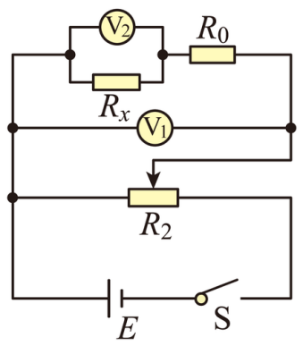，

【详解】①电流表电压表读数分别为 和；②电压表V2并联在定值电阻两端时，当 时，当 时，电压表V2并联在金属丝两端时，当 时，当 时，电压表V2并联在金属丝两端时，测量范围比较大，滑动变阻器选择分压式接法，应该选择较小的R2，因此电路图如图所示

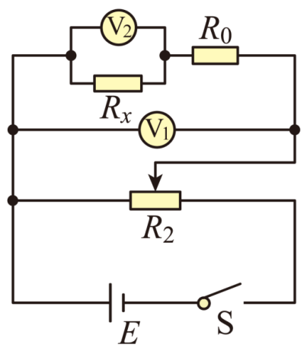

③流过金属丝的电流为，，，联立可得。

12．【答案】（1） $L+\frac{D}{2}$

（2） 低

（3） D

（4） 见解析

【解析】

（1） 若摆球的直径为 $D$,悬线长为 $L$,则摆长为 $l=L+\frac{D}{2}$.

（2） 为了减小测量周期的误差,摆球应在经过最低点的位置时开始计时.

（3） 根据单摆的周期公式 $T=2π\sqrt{\frac{l}{g}}=2π\sqrt{\frac{L+\frac{D}{2}}{g}}$,可得 $g=\frac{{4π}^{2}}{T^{2}}(L+\frac{D}{2})$,由此可知,若单摆的悬点未固定紧,振动中出现松动,使摆线增长了,则摆长的测量值偏小,采用计算法测得的 $g$ 值偏小,故 $A$ 错误；把 $n$ 次全振动的时间误记为 $n−1$ 次全振动的时间,则周期的测量值偏大,采用计算法测得的 $g$ 值偏小,故 $B$ 错误；若以摆线长作为摆长来计算,则摆长的测量值偏小,采用计算法测得的 $g$ 值偏小,故 $C$ 错误；以摆线长与摆球的直径之和作为摆长来计算,则摆长的测量值偏大,采用计算法测得的 $g$ 值偏大,故 $D$ 正确.

（4） 根据 $T=2π\sqrt{\frac{l}{g}}=2π\sqrt{\frac{L+\frac{D}{2}}{g}}$ 可得 $T^{2}=\frac{{4π}^{2}}{g}L+\frac{{2π}^{2}}{g}D$,可知 $T^{2}$ 与 $L$ 的关系图线是一条直线,需要按照“使数据点尽可能多地分布在直线上、其余点均匀分布在直线两侧”的原则作图,如图所示.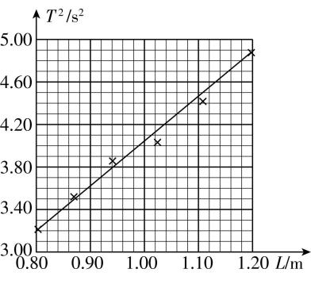

【注意说明】

**（1）测定摆长 $l$ 引起的误差**

①在未悬挂摆球前测定摆长或漏加摆球半径,得到的摆长偏小, $g$ 值偏小；

②测摆长时摆线拉得过紧或以摆球的直径与摆线长之和作为摆长,得到的摆长偏大, $g$ 值偏大；

③悬点未固定好,摆球摆动时出现松动,实际摆长偏大, $g$ 值偏小.

**（2）测定周期引起的误差**

①开始计时时停表过迟按下会使所测时间 $t$ 偏小, $g$ 值偏大；同理,停止计时时停表过早按下也会使 $g$ 值偏大；

②测定 $n$ 次全振动的时间为 $t$,误计为 $n+1$ 次全振动, $g$ 值偏大；同理,误计为 $n−1$ 次全振动, $g$ 值偏小.

13．【答案】(1)；(2)

【详解】（1）活塞固定，加热过程中，区域Ⅰ中气体发生等容变化，设变化后气体压强为*p*。由查理定律，

即，

解得。

（2）活塞可自由移动，设活塞向右移动的距离为*x*，设加热后区域Ⅰ内气体压强为，区域Ⅲ内气体压强为。由平衡知识得，

对区域Ⅰ中气体，由理想气体状态方程，

即，

对区域Ⅲ中气体，由玻意耳定律，

即，

联立，解得。

14．【答案】(1)，；(2)，，

【详解】（1）设沿斜面向下为正方向，物块A与物块B碰前做初速度为零的匀加速运动，根据牛顿第二定律

解得

设物块A以速度与静止的物块B发生弹性碰撞，根据运动学规律

又

联立解得

第一次碰撞，根据能量守恒定律和动量守恒定律分别有，

负号表示方向沿斜面向上，解得第一次碰撞后瞬间A、B的速度大小为， ，其中A向上运动。

（2）第一次碰撞后，A沿斜面向上做匀减速直线运动，对B分析有

故B沿斜面做匀速直线运动，第二次碰撞前A、B的位移相同，设经历时间为，则

解得

故第二次碰撞前瞬间A的速度大小

第二次碰撞，根据能量守恒定律和动量守恒定律分别有，

联立解得，（另一解不合实际情况，舍去）

故碰撞后A、B的速度大小为，

15．【答案】（1）0.8V；（2）0.1J；（3）0.61s

【详解】（1）当棒的速度为2.0m/s时，棒中产生的感应电动势为



电阻*R*两端的电压为



（2）设棒到达底端时的速度为*vm*，根据能量守恒定律得



解得



所以在棒下滑的整个过程中金属棒中产生的热量为



（3）从开始到达到底端的过程中，根据动量定理可得





解得

